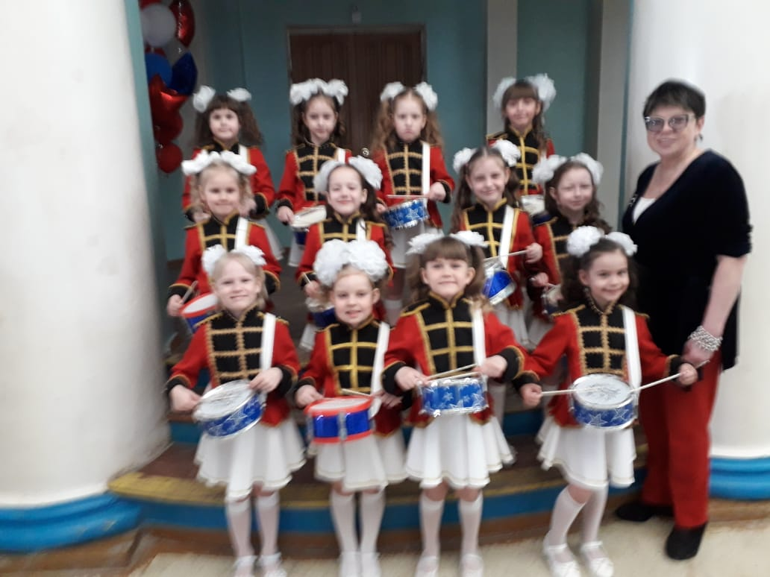
«ШОУ БАРАБАНЩИЦ»
Лауреаты I степени районного фестиваля
детского творчества «Весеняя капель - 2019»
возрастная группа до 7 лет
Номинация: хореографический ансамбль
Полукеева Лера; Гришуткина Василиса
Кайгородова Мариана; Залесская Дарья
Качусова Виктория; Коптякова Ева
Ковязина Мария; Сычёва Мария
Галушкина Алиса; Хныкина Юлиана
Гимгина Дарья; Евсеенко Александра

